**DSVP - Educació visual i plàstica a secundària. Competència digital i comunicativa audiovisual**

**MÒDUL 4**: **Processos de l’art contemporani**

#### Introducció

Aquest darrer mòdul vol orientar el professorat a l’hora d’incorporar a l’aula processos artístics contemporanis que, per les seves característiques, necessiten un treball de planificació prèvia i de documentació gràfica del procés, com són les intervencions a l’entorn, l’art d’acció o el vídeo-art.

La pràctica 1 proposa una reflexió sobre l'art postmodern i com influeix aquest a l'hora de plantejar-nos una actualització curricular. Ja que som professionals de l'ensenyament de les arts, no podem oblidar quines són les característiques inherents al fet artístic contemporani i com aquestes ens determinen les pautes per desenvolupar processos d'ensenyament i aprenentatge d'acord amb la nostra societat. Les pràctiques 2, 3 i 4 s’introdueixen amb exemples relatius al treball d’artistes representatius en els diferents camps proposats. Els exemples només pretenen clarificar les activitats que es proposen a continuació. Les activitats poden portar-se a terme o bé planificar-se per escrit en forma de programació, simulant la seva aplicació a l’aula.

Tant els treballs **d’intervenció a l’entorn** com de **vídeo-art** es poden desenvolupar amb l’alumnat de primer i segon cicle d’ESO i batxillerat, mentre que els exercicis **d’art d’acció** i de **vídeo-instal·lació**, per la seva complexitat, són més adequats per al segon cicle d’ESO i el Batxillerat. En cas de realitzar, amb els estudiants, alguna de les activitats proposades, és interessant animar-los a confeccionar el portafolis digital de l’experiència (exercici proposat al final del mòdul), així com dedicar un temps per a la posada en comú dels resultats.

Tots els treballs de l'alumnat que es mostren com exemples de les activitats proposades al mòdul 4 han estat desenvolupats pels estudiants de primer de batxillerat artístic de l'IES Gabriel Ferrater de Reus durant el curs 2007/2008.

#### Objectius del mòdul

* Observar, mirar, comprendre i interpretar de forma reflexiva i crítica l'entorn natural i cultural propi, demostrant sensibilitat vers la realitat patrimonial i les seves qualitats, estètiques i funcionals, així com contemplar d'altres realitats culturals, com a forma d'enriquiment cultural i de generar nous coneixements.
* Apreciar els valors culturals i estètics identificant, interpretant i valorant els seus continguts, entenent-los com a part de la diversitat cultural, contribuint al respecte, conservació i millora.
* Emprar diverses tècniques i recursos artístics per representar de forma creativa, la realitat, les idees, les emocions, els sentiments, les vivències., mostrant les adequades competències comunicatives i expressives.
* Comprendre els conceptes artístics i visuals, així com les tècniques i els procediments que permeten la necessària competència comunicativa graficoplàstica suficient per comprendre i comunicar-se.
* Expressar-se amb creativitat, mitjançant les eines del llenguatge plàstic, visual i audiovisual i emprar de forma flexible altres recursos, tècniques i mitjans, provinents d' altres àmbits del coneixement.
* Conèixer i utilitzar diversitat de tècniques i procediments artístics i els recursos TIC en les propostes i creacions personals i col·lectives.
* Planificar i reflexionar, de forma individual i col·lectiva, sobre el procés de disseny i de realització d'un objecte partint d'uns objectius prefixats i revisar i valorar en cada fase del projecte l'estat de consecució.
* Desenvolupar activitats i projectes col·lectius que potenciïn les possibilitats expressives, crítiques i comunicatives dels diferents procediments i processos de recerca artística i visual i afavoreixin el diàleg i la col·laboració.
* Representar formes i espais amb domini de la geometria plana, els sistemes de representació, les proporcions i la representació de les qualitats de manera que siguin eficaces per a la comunicació.
* Observar, comprendre i reflexionar sobre el sentit i la diversitat de les imatges de la cultura visual i mediàtica, mostrant el necessari sentit crític i delimitant el seu origen, els canals, els àmbits dels que provenen i la seva funció.

#### Continguts del mòdul

##### Explorar i percebre

* Lectura i interpretació d'objectes artístics i d'imatges tot identificant i relacionant els aspectes formals, de contingut i contextuals.
* Exploració dels possibles significats de les formes i les imatges segons el seu context expressiu, referencial i simbòlic.
* Anàlisi i realització de composicions utilitzant els elements conceptuals propis del llenguatge visual com elements de descripció i expressió, tenint en compte conceptes d'equilibri, proporció i ritme.
* Identificació i experimentació amb elements del llenguatge visual com a configuradors de formes i imatges (llum, forma, color, textura, dimensió).
* Estudi i experimentació a través dels processos, les tècniques i els procediments propis de la fotografia, el vídeo i el cinema, i la utilització dels recursos TIC, per investigar i produir narratives i discursos en format multimèdia.

##### Interpretar i Crear

* Experimentació i utilització de procediments de representació en funció de les intencions comunicatives, informatives, expressives, descriptives, reflexives i crítiques.
* Representació personal d'idees, d'acord amb uns objectius, utilitzant el llenguatge plàstic, visual i audiovisual, els recursos TIC, entre d'altres, i manifestant iniciativa, creativitat i imaginació.
* Realització i seguiment del procés de creació: esbós (croquis), guió (projecte), presentació final (maqueta) i avaluació (autoreflexió, autoavaluació i avaluació col·lectiva del procés i del resultat final).
* Elaboració de projectes artístics i de comunicació audiovisual de forma creativa i cooperativa.
* Autoexigència i esperit de superació en els processos i creacions pròpies.
* Responsabilitat en el desenvolupament d'activitats artístiques i visuals individuals o col·lectives.
* Interès per la recerca de materials, suports, tècniques i eines per aconseguir un resultats satisfactoris.
* Aplicació de la imatge fixa i animada i recursos de les TIC en les creacions multimèdia.

##### Dimensió social i cultural

* Anàlisi d'obres d'art del patrimoni cultural tot situant-les en el context social i territorial d'on provenen i detectant similituds i diferències respecte altres societats i cultures.
* Coneixement i utilització de les terminologies específiques.
* Determinació dels aspectes formals, estètics, de context i discursius que destaquen en una obra determinada (factors personals, socials, ideològics, simbòlics).
* Identificació i comparació de temàtiques, estils i tendències de les arts visuals valorant, respectant i gaudint del patrimoni històric i cultural.
* Comparació dels missatges audiovisuals provinents de diferents mitjans de comunicació (cinema, televisió, Internet) amb altres formes de manifestació artística i mediàtica.
* Responsabilitat i actitud de valoració i respecte en el desenvolupament de les activitats i propostes artístiques, tant les pròpies com les dels companyes i les companyes.
* Reconeixement i valoració del paper discursiu de la imatge en la societat actual.
* Reconeixement i valoració del paper de les obres d'art com a font d'informació sobre la vida i el pensament de les societats contemporànies, tot reflexionant sobre els seus aspectes formals i narratius.

#### Recursos a la xarxa

Performanceologia <http://performancelogia.blogspot.com/> Espai web creat a Veneçuela amb la intenció de recopilar, publicar, difondre i intercanviar documentació sobre l’art de la performance: registres fotogràfics i en vídeo, textos teòrics, ressenyes d’esdeveniments i anècdotes sobre aquesta disciplina.

Transversalia.net<http://www.transversalia.net> Entorn virtual per a l’educació en valors a través de l’art contemporani.

#### Bibliografia

##### Sobre art contemporani:

Aznar, S. (2000), El arte de acción, Hondarribia (Guipúzcoa): Nerea. Recorregut històric per l’art d’acció des dels seus orígens fins els anys 80.

Guasch, A. M. (2001), El arte último del siglo XX. Del posminimalismo a lo multicultural, Madrid: Alianza Forma. Història de l’art a partir dels anys setanta, moment que suposa la fi del dogma formalista i l’inici de la postmodernitat. S’analitzen els principals artistes i les obres que configuren el perfil creatiu de la nostra època.

Rush, M. (2002), Nuevas expresiones artísticas a finales del siglo XX, Barcelona: Destino. A partir d’una reflexió sobre les noves concepcions sobre el temps i l’espai generades per la utilització de les noves tecnologies, aquest llibre explora territoris artístics ocupats per la performance, el videoart, la videoinstal·lació i l’art digital.

Warr, T. i Jones, A. (2006), El cuerpo del artista, Barcelona: Phaidon. Aquest llibre inclou una selecció d’artistes que, des de la dècada dels seixanta i fins l’actualitat, han treballat amb el seu cos utilitzant-lo com a instrument, suport o vehicle d’expressió.

##### Sobre educació artística:

Agirre, I. (2005), Teorias y prácticas en educación artística, Barcelona: Octaedro. Aproximació a les diferents tendències pedagògiques relatives als ensenyaments artístics i consideracions en relació al futur de l’educació artística tot contrastant la investigació que prové de la psicologia i la pedagogia amb la relativa a altres àmbits moltes vegades desconsiderats per l’educació artística com la filosofia de l’art o l’antropologia.

Bosch, E. (1998), El plaer de Mirar. El museu del visitant, Barcelona: Actar. Reflexions sobre l’educació estètica a través de l’art contemporani.

Caja, J. (Coord.) (2003), La educación visual y plástica hoy. Educar la mirada, la mano y el pensamiento, Barcelona: Graó. Proposta general d’actualització dels ensenyaments artístics. A l’apartat d’educació infantil es centra l’atenció en l’expressió i l’autoexpressió de l’alumnat; a educació primària s’ofereixen recursos expressius propis de les arts plàstiques; per últim, a l’educació secundària, s’aposta per la utilització de les noves tecnologies per al tractament de la imatge.

Efland, A. D., Freedman, K. i Sthur, P. (2003), La educación en el arte posmoderno, Barcelona: Paidós. Aquest llibre reflexiona sobre la influència de la filosofia postmoderna en les qüestions curriculars. Analitza les característiques del que seria un currículum d’educació artística postmodern i proporciona eines de treball aplicables tant a primària com a secundària.

Hernández, F. (2000), Educación y cultura visual, Barcelona: Octaedro. Aquest llibre suggereix que la postmodernitat ha redefinit l’art i, per tant, l’educació artística ha d’evolucionar paral·lelament, des d’una comprensió de la cultura visual.

Mòdul 4 - **Pràctica 1**

## Actualitzar el treball a l'aula

Alguns aspectes propis de la societat actual com l’intens desenvolupament de les tecnologies audiovisuals, la ubiqüitat de la cultura visual, la realitat multicultural, la innovació constant en les concepcions i llenguatges artístics contemporanis… fan palès el risc que corre el treball a l’aula de quedar desfasat en relació a la societat. Aquest mòdul parteix de referents contemporanis per establir un procés d’ensenyament i aprenentatge que sigui capaç de posar l’alumnat en relació amb el seu context social i cultural i que, alhora, l’ajudi a desenvolupar estratègies d’interpretació i de creació d’acord amb les manifestacions artístiques actuals. Es proposen exercicis d’intervenció a l’entorn, art d’acció i video-art accentuant la importància, tant del procés de planificació de l’obra com de la seva documentació gràfica i destacant la fotografia i el vídeo com a eines imprescindibles de treball. Finalment, el portafolis digital constituirà una memòria visual de la realització del mòdul.

Les reflexions sobre l’educació artística postmoderna desenvolupades per Efland, Fredman i Stuhr (2003) són fonamentals a l’hora d’establir un marc de l’art postmodern, així com per actualitzar el currículum d’educació visual i plàstica segons les seves premisses. Podem afirmar que els canvis produïts en les concepcions artístiques més actuals ens proporcionen les pautes a seguir per desenvolupar una educació artística postmoderna.

Destaquem a continuació algunes característiques del marc de l’art postmodern que s’han tingut en compte a l’hora de dissenyar aquest mòdul:

- El concepte d’arts plàstiques es redefineix com a cultura visual i amplia la seva dimensió des de les

**disciplines artístiques tradicionals** (pintura, escultura) fins a les –

**manifestacions artístiques actuals** com la performance, la instal·lació, el videoart, el net-art i altres camps com el disseny, la publicitat o l’oci audiovisual.

- Es dispersen les dimensions del temps i de l’espai com a conseqüència de l’ús de les tecnologies de la informació i la comunicació. L’ús d’Internet com a suport i canal possibilita la immediatesa del missatge així com la interactivitat.

- Es considera el públic com a part fonamental que completa el sentit de l’obra ja sigui per la seva participació activa en el marc físic (art d’acció, instal·lació) o virtual (entorns telemàtics) o bé per la interpretació lliure dels seus significats.

- Moltes vegades l’artista esdevé productor de la idea, més que artífex. Manté un diàleg amb les circumstàncies socials i polítiques del seu entorn immediat i llunyà. Reflexiona sobre els contextos ètics, estètics i econòmics per tal de configurar una visió crítica i política de la problemàtica social.

Per tal de portar a la pràctica les activitats d’aquest mòdul amb l’alumnat, cal que es tinguin en compte les següents consideracions:

- Afavorir un espai i un temps de treball a classe en el qual predomini l’atenció al procés i al concepte per damunt del resultat final.

- Potenciar la creació d’obres en col·laboració amb altres alumnes i amb l’espectador. La consideració de la pluralitat de lectures que ofereix l’obra dóna protagonisme a l’espectador com a principal font de significacions des del seu context social i cultural.

- Considerar les tècniques reproduïbles, els materials efímers o els suports immaterials o interactius com a elements intrínsecs a la creació artística, més enllà de la concepció moderna de l’obra auràtica.

- Utilitzar tècniques i procediments ja siguin propis de l’art tradicional com de les manifestacions artístiques contemporànies. En relació a les **creacions bidimensionals** podem esmentar: dibuix, pintura, gravat, collage, decollage, fotografia, infografia… en relació a les **creacions tridimensionals**: escultura, assemblage, disseny, intervenció plàstica sobre objectes manufacturats o d’ús quotidià, intervenció plàstica en entorns urbans o naturals… en relació a les **creacions en un espai i un temps**: videoart, instal·lació, performance, accions col·lectives, etc.

- Potenciar les noves tecnologies com a mitjans de **documentació**, **recerca** i **creació**, sense oblidar els beneficis de començar a treballar a partir de l’experimentació directa amb els cinc sentits.

- Proposar a través de l’obra significats oberts mitjançant l’ús de la retòrica de la imatge: ironia, metàfora, comparació, etc.

- Afavorir el debat a classe sobre qüestions relatives tant al contingut com a la forma de les expressions artístiques contemporànies i les pròpies del mateix alumnat.

## ACTIVITAT: Reptes del nou currículum d'educació visual i plàstica

Consulta el web <http://www.xtec.cat/~evalero6/itineraris.htm> on trobaràs un buidat del nou currículum de secundària (Decret 143/2007, de 26 de juny), el marc de l’art postmodern, unes consideracions curriculars postmodernes així com algunes consideracions per a l’avaluació.

Escriu la teva opinió sobre tres dels reptes que ha d’assumir el professorat de secundària per tal d’actualitzar el currículum d’educació visual i plàstica d’acord a les manifestacions artístiques contemporànies. Indica algun lloc web que creguis útil per ajudar al docent a aconseguir-ho.

Mòdul 4 - **Pràctica 2**

## Intervenció a l’entorn

A continuació podem observar exemples del treball d'artistes que necessiten dels mitjans de captura d'imatges fixes i en moviment per tal de documentar processos efímers d'intervenció a l'espai. En utilitzar aquests i d'altres exemples a classe (Ana Mendieta, Andy Goldsworthy, Tim Knowles…) podem establir un diàleg amb l'alumnat en relació al concepte d'obra d'art que subjau en aquestes manifestacions artístiques: el d'una entitat dinàmica i oberta, susceptible de transformacions en el temps, ja siguin produïdes per fenòmens atmosfèrics o per la interacció amb l’espectador.

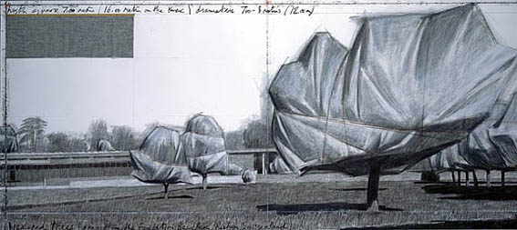

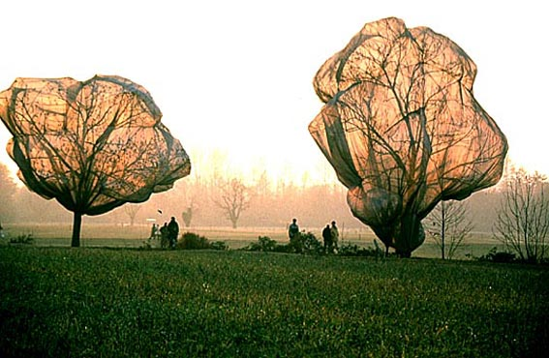  
**Christo Javacheff i Jeanne-Claude de Guillebon**: Arbres embolicats, 1998 (Berower Park, Riehen, Suïssa, del 13 de novembre al 13 de desembre de 1998).

Les obres de Christo i Jeanne-Claude són sempre efímeres. La temporalitat de les seves intervencions a l'entorn (generalment dues setmanes) és considerada pels artistes com un recurs estètic. El procés i el progrés de cada projecte formen part integrant de l’escultura final. Per tal d’elaborar la **memòria** de cada intervenció, utilitzen tècniques com la fotografia, l’audiovisual, l’estadística i els informes. Habitualment treballen amb el fotògraf Wolfgang Volz i seleccionen aquelles imatges que formaran part de les publicacions posteriors que ajudaran a finançar els projectes següents.

Amb les seves intervencions aconsegueixen canviar la nostra percepció d’aquell espai, ens conviden a contemplar-lo i admirar-ne la bellesa, sense interferir en les activitats quotidianes de la gent que viu als voltants. L’espectador actua en el si de les estructures, anima el que és inanimat juntament amb els elements naturals: el vent, la pluja o el moviment de l’aigua. L’obra pot contemplar-se “in situ” , o bé a través dels mitjans de comunicació i també a partir dels dibuixos preparatoris, collages o gravats realitzats per Christo.

Més informació sobre els artistes:  
<http://www.christojeanneclaude.net/> Pàgina web dels artistes.

<http://www.letraslibres.com/index.php?art=9304>Entrevista de Maite Iracheta als artistes.

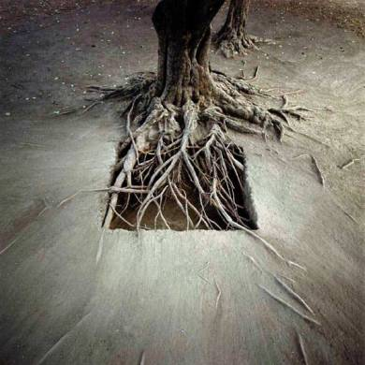

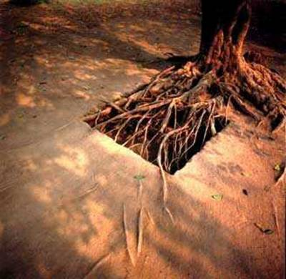  
**Nils Udo**: Arrel escultura, 1995 (Parc Chapultepec, Mèxic).

El mètode de treball de Nils Udo consisteix bàsicament en reaccionar davant dels estímuls que rep de l’entorn natural on es troba. L’artista fa intervencions efímeres, reorganitzant els elements naturals i sotmetent-los a alguna tensió. Amb aquesta manera d'actuar mostra allò que ja existeix, crida l’atenció de l’espectador cap els fenòmens naturals. Vol incitar-nos a recuperar els vincles perduts amb la natura.

Per realitzar l’obra Arrel escultura, l’artista, juntament amb un grup de col·laboradors, va excavar amb molta cura durant una setmana (després d’un llarg període de sequera) per descobrir un aspecte no-visual de l’arbre: les arrels. Després de la intervenció i la realització de les fotografies, la cavitat fou tapada amb terra un altre cop.

Les fotografies realitzades per l’artista amb la intenció de documentar els esdeveniments constitueixen obres d’art independents. Amb elles l’artista inicia un procés d’abstracció, ja que extreu un detall del context global de la intervenció en l’ambient natural. Aquesta segona fase de l’obra és tan subjectiva com la primera, ja que és la pròpia sensibilitat de l’artista que defineix la forma d’enquadrar la imatge o selecciona una determinada qualitat de la llum. La gran qualitat tècnica i plàstica d’aquestes imatges fotogràfiques, de grans dimensions i diferents formats (panoràmiques, quadrades, rectangulars) realitzades en Ilfochrome sobre alumini, fan patent la importància que l’artista dóna al suport fotogràfic final de les seves intervencions a la natura.

Més informació sobre l’artista:  
<http://www.circulobellasartes.com/ag_ediciones-libros.php?ele=17&_pagi_pg=2>Ressenya i document pdf del catàleg de l’exposició de Nils Udo: Huellas en la Naturaleza, organitzada pel Círculo de Bellas Artes de Madrid l’any 2006.

<http://www.circulobellasartes.com/ag_ediciones-minerva-LeerMinervaCompleto.php?art=62>Entrevista de Camille Jutant a l’artista Nils Udo publicada a la revista Minerva (Círculo de Bellas Artes de Madrid), 2006.

<http://www.unalmed.edu.co/mediateca/artenaturaleza/espanol/arte_tierra/artetierra_og_arte_ecol.htm#nils>Web de Eugenia Pérez Arango, professora associada de la Universidad Nacional de Colombia, que recull tot un seguit de manifestacions artístiques que vinculen l’ésser humà amb entorns naturals.

<http://www.envrak.fr/imprimer-article-26-nils-udo-et-le-land-art?PHPSESSID=3de16>…Article procedent de Le webzine culturel Envrak que situa el treball de Nils Udo dins del context dels artistes del Land Art.

<http://www.greenmuseum.org/content/artist_index/artist_id-36.html>Web del Greenmuseum amb una relació d’artistes entre els quals es troba Nils Udo. Relata la manera de treballar de l’artista i ofereix un catàleg d’obres amb una explicació complementària.

## ACTIVITAT: Canviar la nostra percepció de l’entorn

Pensa en la possibilitat de proposar a l’aula un exercici d’intervenció a l’espai amb l’objectiu de canviar les nostres percepcions sobre l’entorn quotidià (un carrer, una plaça, un jardí…). Les intervencions no sempre són visuals, també poden ser sonores, com el muntatge de l’artista Jordan Wolfson per la fira d’art contemporani ARCO 2006. En aquest cas, l’artista va col·locar uns altaveus sobre les teulades de l’exposició que reproduïen els crits dels corbs amb la intenció d’atraure altres ocells a l’edifici. L’única evidència de l’obra fou sonora, a part de la possibilitat d’observar els ocells que s’apropaven a l’edifici.

Cal tenir en compte:

* Aquesta activitat pot fomentar l’aprenentatge cooperatiu i, per tant, pot ser interessant proposar la formació de petits grups de treball (tres o quatre alumnes).* Escollir un lloc i definir el projecte tenint en compte les característiques de l’espai que l'envolta i els interessos de la gent que hi viu.
* El procés de treball estarà format pels esbossos, les anotacions, les fotografies del lloc escollit i la relació de materials necessaris per a la realització, el pressupost, etc.
* Simular la intervenció amb un programa de retoc d’imatges.
* En cas de portar-ho a terme, documentar gràficament (mitjançant fotografies i/o vídeo) el procés de creació.

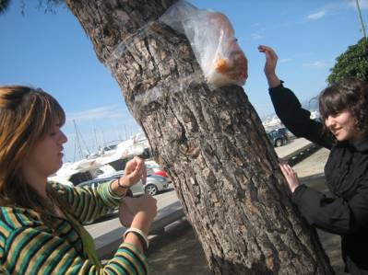  
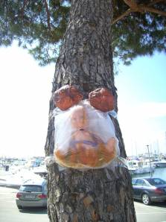  
**Maria Colom, Mireia Chaos, Alba Filella, Noemí Sánchez**: Intervenció a l’entorn Arbres embarassats, Cambrils, maig 2008.

Proposta de l’alumnat: Embarassar simbòlicament cinc arbres del passeig de Cambrils i escoltar detingudament les observacions de la gent del carrer.

Mòdul 4 - **Pràctica 3**

## Art d’acció

Amb l'exemple de Pepe Espaliú i d'altres artistes representatius de l'art d'acció (Joseph Beuys, Adrian Piper, Marina Abramovic…) podem introduir a classe la motivació de l'artista contemporani per utilitzar el seu propi cos com a suport i vehicle d'expressió, així com la capacitat de l'art d'acció per integrar la participació de l'espectador en el procés artístic. Les obres d'aquests artistes s'han documentat gràficament gràcies a la fotografia i el vídeo, i moltes vegades han commocionat l'opinió pública envers temes d'actualitat com la SIDA, la xenofòbia, la identitat, etc. obrint-se pas en els mitjans de comunicació de masses.

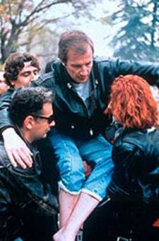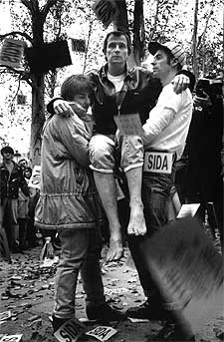  
**Pepe Espaliú**: Carrying, 1992 (l’acció Carrying es va fer per primera vegada a Sant Sebastià, el 26 de setembre del 1992 i posteriorment a Madrid, l'1 de desembre del mateix any).

Primer a Sant Sebastià, on es va originar el projecte, i després a Madrid, una cadena de ciutadans voluntaris, agrupats en parelles i fent la cadireta de la reina, van transportar un malalt de SIDA, el propi Pepe Espaliú, fins a connectar dos eixos de càrrega simbòlica: la política i l’art. En el cas de Donostia es tractava de transportar-lo des de la seu del festival de cinema fins a l’ajuntament de la ciutat, i a Madrid, des de la seu del congrés dels diputats fins al Museu Reina Sofía.

L’obra d’Espaliú gira al voltant de la seva condició d’homosexual, aspecte que s’accentua en el moment que es declara obertament malalt de SIDA. L’artista porta la malaltia a l’àmbit públic, mostrant-la sense cap mena de pudor i, d’aquesta manera, incorpora una nova lectura fins al moment inexistent: la necessitat de reflexionar sobre la dimensió social de la malaltia. Seguint el lema de Beuys, Zeige deine Wunde (mostra les teves ferides), Espaliú es mostra com una persona que transmuta la seva malaltia en una batalla social.

Amb el Carrying l’artista vol cridar l’atenció de l’opinió pública sobre les carències i abandonaments que afectaven els malalts de la SIDA a Espanya durant els anys 90, així com de posar en pràctica un art d’implicació social.

L’acció va tenir una enorme repercussió mediàtica, com mai havia tingut una manifestació d’art social a Espanya i va ser portada de la majoria de diaris espanyols a més d’obrir els telenotícies de diferents cadenes de televisió. Amb l’excepció dels Estats Units, amb les intervencions del grup Gran Fury, no hi ha equivalent a occident pel que fa al ressò que va suscitar aquest exemple d’escultura social. Dies després, un grup d’afectats va reproduir el Carrying a Pamplona i també a Barcelona sorgiren iniciatives similars.

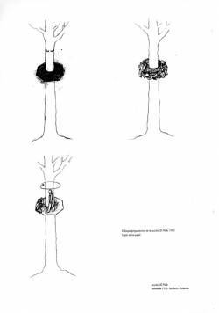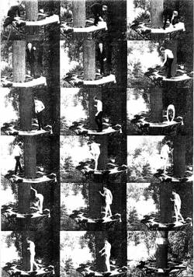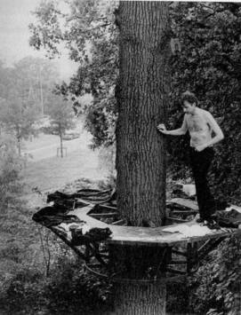  
**Pepe Espaliú**: El Niu, 1993 (l’acció fou realitzada dins del marc del festival holandès d’art contemporani Sosbeek, entre el 29 de maig i el 5 de juny del 1993, al parc que envolta el Gemeentemuseum d’Arnhem).

A l’obra El Niu, Espaliú va executar un ritual de despossessió poc abans de la seva mort. Va viure durant vuit dies sobre una plataforma octogonal instal·lada sota la capçada d’un arbre. Es va desprendre a poc a poc de les vuit peces de roba que portava, una peça de roba cada dia, fins a quedar nu. Finalment, sobre la tarima, amb la seva roba, va construir un niu. L’últim dia va estampar unes quantes vegades, sobre un rotllo de paper, la frase: AISD is around.

Més informació sobre l’artista:  
<http://www.accpar.org/numero1/aliaga.htm>Text de Juan Vicente Aliaga que analitza en profunditat l’obra de Pepe Espaliú.

<http://www.masdearte.com/item_artistas.cfm?noticiaid=3707>Nota biogràfica de l’artista.

<http://www.elpais.com/todo-sobre/persona/Espaliu/Pepe/1260/>Relació d’articles publicats al diari El País sobre Pepe Espaliú, alguns d’ells escrits pel propi artista.

<http://www.transversalia.net/index.php?option=com_content&task=view&id=48&Itemid=43>Unitat didàctica del projecte Transversalia, entorn virtual d’aprenentatge per a l’educació en valors a través de l’art contemporani, en aquest cas en relació al tema de la SIDA.

## ACTIVITAT: Viure l’art

Pensa en la possibilitat de proposar als estudiants un exercici d’art d’acció. Pot tractar-se d’un happening o bé d’una performance. El happening implica la col·laboració dels espectadors per completar l’obra, com en el cas del Carrying d’Espaliú. La performance, com en el cas del Niu, l’executa el propi artista. El tema central de l’acció pot ser un tema d’actualitat que interessi a l’alumnat (es pot extreure de la premsa, de la revista del centre, dels seus propis interessos…) amb la intenció que els participants mostrin el seu punt del vista sobre el tema i indaguin sobre l’opinió de la gent del carrer.

Cal tenir en compte:

* Aquesta activitat pot fomentar l’aprenentatge cooperatiu i, per tant, pot ser interessant proposar la formació de petits grups de treball (tres o quatre alumnes).
* L’objectiu del treball és convertir l’obra d’art en una vivència (particular o comunitària) per tal d’expressar una idea.
* Seleccionar la idea i planificar-la: selecció del lloc, materials necessaris, participants, distribució de tasques, etc.
* Durant l’acció o immediatament després, narrar per escrit els diferents esdeveniments, tant els previstos com els imprevistos.
* Documentar exhaustivament tot el procés de creació amb vídeo i/o fotografies.

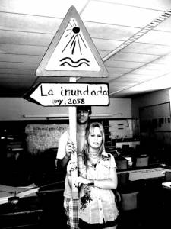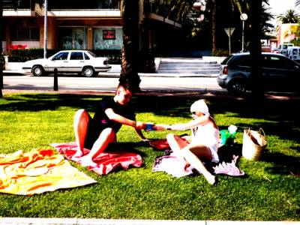

**Anton Odena, Anna Pagès, Cristina Pinyol, Xavier Quesada**: Happening sobre l’escalfament global, Cambrils, maig 2008.

Proposta de l’alumnat: simular una platja al bell mig de Cambrils per indicar com pujarà el nivell del mar dintre de 50 anys, degut a l’escalfament global. Demanar a la gent, per escrit, suggeriments per evitar-ho.

Mòdul 4 - **Pràctica 4**

## Vídeo-art

**Els nous mitjans de comunicació no constitueixen maneres de relacionar-nos amb el vell món "real", són el món real i reconfiguren com volen el que queda d'aquell vell món.** Marshall McLuhan

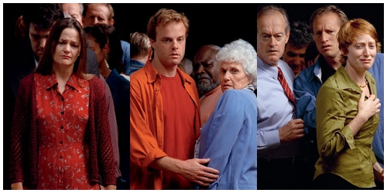

**Bill Viola**: Observance, 2002.

En el cas del vídeo-art, l'artista utilitza un mitjà tecnològic com a instrument per generar el missatge. Tot i que el vídeo va servir en un primer moment per a documentar l’art d’acció, aviat es va convertir en un mitjà més d’expressió artística. Bill Viola el fa servir com si es tractés de llapis i paper. De fet, els seus treballs més recents semblen obres pictòriques: solen estar emmarcats, són silenciosos i es basen en l’ús d’imatges aparentment fixes que adquireixen moviment de forma quasi imperceptible. L’any 2000 inicia la sèrie Passions, en la qual representa emocions humanes universals amb una estètica renaixentista. El vídeo Observance pertany a aquesta sèrie i està inspirat en un altar de Durero titulat Quatre apòstols (1526).

En aquesta obra podem observar un grup de persones (18 actors) que es van apropant a la càmara mentre miren alguna cosa que nosaltres no podem apreciar. Sembla que s’acomiaden d’un ésser estimat. L’emoció i la incertesa de no saber el motiu del seu desconsol es transmet a l’espectador i crea empatia amb l’angoixa dels personatges representats.

Per realitzar les escenes, l’artista selecciona i dirigeix els actors, contracta dissenyadors, un director de fotografia i tot un equip de rodatge. Tots ells l'ajuden a controlar el procés i a aconseguir un resultat òptim en la representació d’un sentiment concret. Per ralentitzar la imatge sense perdre la fluïdesa, el rodatge es fa a 300 quadres per segon, més de dotze vegades la velocitat normal de projecció, això exigeix preses inferiors a un minut i obres limitades a un únic pla.

Més informació sobre l’artista:  
<http://www.billviola.com/>Lloc web de l’artista.

<http://www.homines.com/arte_xx/bill_viola/#_ftn1>Anàlisi de Les Passions a càrrec de Rafael López Borrego a propòsit de l’exposició de Bill Viola en la Fundació La Caixa, Madrid, 2005.

<http://www.getty.edu/art/exhibitions/viola/art.html>Tota la informació i vídeos relatius a l’exposició de Les Passions al J. Paul Getty Museum, Los Angeles, 2003.

## Vídeo-instal·lacions

De vegades, un vídeo està pensat per projectar-se en un determinat espai i es concep en relació amb ell, com és el cas de la vídeo-instal·lació Visió (2007) de Marina Núñez al dipòsit d’aigua de Lleida. Aquest no és un espai expositiu (tot i que forma part del museu de l’aigua de la ciutat), però ha estat escollit per l’artista per les seves característiques: foscor, humitat, reverberació… i sobre les parets de pedra ha projectat la imatge en moviment d’un embrió palpitant en forma d’ull, encara en procés de formació, abans del naixement. Aquesta i d’altres vídeo-instal·lacions es van poder veure en l’exposició: Marina Núñez. Portes obscures, La Panera, Lleida, 2008. Web de l’artista: <http://www.ma.uva.es/~antonio/MarinaNunez/MarinaNunez.html>

Altres vegades el vídeo es projecta sobre objectes tridimensionals, com en el cas de les vídeo-instal·lacions de Tony Ousler. Aquest artista escenifica situacions domèstiques amb nans que tenen l'òval del cap preparat per rebre la vídeo-projecció. La imatge en moviment ha estat prèviament gravada amb actors que criden, gemegen o reciten monòlegs absurds. Web de l'artista: <http://tonyoursler.com/>

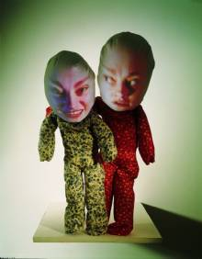

**Tony Ousler:** Let's switch, 1996.

## ACTIVITAT: Expressar amb la retòrica del vídeo. Projectar una vídeo-instal·lació

Pensa en la possibilitat de proposar a classe un exercici de vídeo-art o bé de vídeo-instal·lació.

Cal tenir en compte:

* Aquesta activitat pot fomentar l’aprenentatge cooperatiu i, per tant, pot ser interessant proposar la formació de petits grups de treball (tres o quatre alumnes).
* L’objectiu del treball és expressar una idea (un concepte, no una història) mitjançant la retòrica del vídeo.
* A part de la retòrica associada a la imatge en general (metàfora, metonímia, hipèrbole, comparació, ironia…) cal tenir present algunes opcions que ofereix el vídeo digital en particular com, per exemple, la possibilitat de dividir la pantalla en parts o escollir-ne el format, la inserció de text escrit, la sonorització, la interactivitat, etc.
* L’alumnat pot partir, per exemple, d’una reflexió sobre les activitats quotidianes (menjar, dormir, ballar, maquillar-se, desmaquillar-se, rentar-se la cara, beure aigua…) o sobre algunes reaccions emocionals (riure, cridar, plorar…) per després escollir-ne una i filmar-la tot donant-li una significació nova.
* En el cas de projectar una vídeo-instal·lació, escollir-ne el lloc i justificar per escrit l’elecció i l’adequació a l’espai envoltant.



José Martínez, Glenda Guerrero, Marta López: Bellesa ideal?, 2008. Proposta de l’alumnat: filmar els tres rostres en primer pla durant el procés del maquillatge, per després muntar i projectar el vídeo del revés perquè faci l'efecte que, en realitat, el que fan és alliberar-se d’una màscara.